厚木市指定避難所開設・運営マニュアル
（参考詳細）

目次

I マニュアルの概要 1
1． マニュアルの目的と概要 1
2． 避難所運営本部 1
II 発災後の避難行動と避難所対応 2
1． 危険回避 4
01 避難行動 4
02 被害拡大防止 6
03 安否確認 7
04 施設の安全点検 9
2． 避難所の開設 11
05 本部設置と避難者受入れ 11
06 外部との連絡調整 14
07 災害医療従事者等に対する協力 16
08 緊急的・一時的な生活環境の確保 18
3． 避難所の運営 23
09 避難者の健康維持への協力 23
10 防犯対策 24
11 要配慮者（女性、子ども、高齢者、障がい者等）支援 25
12 在宅避難者に対する支援 27
13 感染症、食中毒予防 29
4． 生活再建への行動 32
14 避難所運営支援者の受入れ調整（受援対策） 32
15 避難所環境の改善 34
16 生活再建支援の補助 36
5． その他 37
17 研究機関、報道機関からの取材対応 37
18 避難所の縮小、閉鎖 38

マニュアルの概要

マニュアルの目的と概要
厚木市指定避難所開設・運営マニュアル（参考詳細）（以下、「本マニュアル」という。）は、厚木市の避難所運営委員会が中核となり、避難者とともに指定避難所の開設・運営にあたる際の標準的な対応項目と行動の流れを整理したものである。
本マニュアルは、厚木市全体に共通する地域特性を前提に作成しているが、特定の指定避難所を対象としたものではなく、各避難所運営本部において、既存の避難所マニュアルを見直す際の「参考素材」となることを目的に作成した。

避難所運営本部
班 | 担当 | 摘要
総務班 | 調整担当 | 各班との連携による避難所運営全体の調整とトラブル対応、在宅避難者の対応
 | 情報担当 | 市本部等との連絡調整補助、避難所内への情報周知、報道機関等の対応
 | 受援担当 | ボランティアニーズの集約、ボランティア等支援部隊との連携、ボランティアの配置
保健班 | 救護担当 | 軽傷者への応急措置、医療救護所の設置及び運営協力、要配慮者への支援、メンタルケア
 | 衛生担当 | 避難所内でのトイレ・ゴミの処理を中心とした衛生環境の保全・清掃、感染症予防措置
管理班 | 運営担当 | 避難者の受入れ調整、出入りの管理、避難所運営ルールの設定・調整、ペット対策
 | 防犯担当 | 避難所内の防犯、防火対策、市本部及び警察機関との連携
 | 窓口担当 | 避難所内に設置される健康相談、生活再建支援等の窓口の設置、運営への協力、避難者等の交流の場の設営
食料  物資班 | 機材担当 | 避難所運営に必要な機材及び燃料の手配・管理・設営
 | 物品担当 | 日用品、衛生用品の手配・管理・配給、物資の受入れ・仕分け・管理
 | 給食担当 | 飲料水及び食料の管理・配給、炊出しの実施
避難所運営委員会の委員が中心となって避難所運営本部を立ち上げ、避難者からの参画や協力を得ながら役割に応じた4班11担当を編成する（下表参照）。各班・担当は避難所運営本部の立ち上げ時から全ての班・担当を配置するのではなく、必要な状況で配置していく。
また、体調不良者・要配慮者等を除き、全ての避難者が何らかの役割を担うことを原則としている他、各班及び担当のリーダーには男女をバランスよく配置し、女性にも配慮した運営を実践する。

発災後の避難行動と避難所対応
1.危険回避

発災から
概ね24時間が経過するまでの、安否確認と安全確保

地震による直接死を防止する段階
01 避難行動
01-A 発災直後の初期対応
危険な場所からの移動→自宅の安全確認
01-B （施設に利用者がいる時間帯）施設運営中の対応
施設利用者及び児童・生徒の避難誘導

02被害拡大防止
02-A 緊急態勢の確保と活動開始
火災、延焼等の駆込み情報の集約 → 消火、救出への協力

03安否確認
03-A 安否確認方法の準備と実行
安否確認の準備 → 実行と結果集約 → 未確認者に対する再確認

04施設の安全点検
04-A 安全点検態勢の確保と活動開始
資機材等の準備 → 安全点検 → 結果集約、避難所開設可否判断 →＜可否判断＞→「可」、「不可」それぞれの場合措置

2.避難所の開設

発災から
概ね12～36時間が経過するまでの、避難所スペースと基本的な機能の確保

無事だった市民の関連死を防止する準備段階
05 本部設置と避難者受入れ
05-A 避難所運営本部の設置
避難所運営の準備 → 負傷者の待機場所確保 → 保健・保護スペース確保 → 避難者の受入れ準備 → 機材類の設置と動作テスト
05-B 避難者の受入れ
情報提供場所設置→ 滞在・ペットスペース設営 → 避難所受付の設置 → 受入れルール確定とスペースやゲージ等の確保

06 外部との連絡調整
06-A 関係者との情報連絡系統の確保
地区市民センター・施設管理者との情報連絡系統の確保
06-B 情報収集と避難所内での周知
情報の受信、収集

07 災害医療従事者等に対する協力
07-A 保健・救護スペースの運営協力
医療従事者後方支援（負傷者等の移送や資機材運搬等）への協力

08 緊急的・一時的な生活環境の確保
08-A 避難所施設の機能別設置
滞在空間 → 配膳場所 → 着替え等スペース → トイレの場所 → 動線
08-B 気象環境に応じた対策
08-C ライフライン状況に応じた対策
08-D 物流に応じた対策→支援物資の受入れ～配給
08-E ペット対策

3.避難所の運営

発災から
概ね24～72時間が経過するまでの、避難所の環境確保と運営ルールの徹底

避難所周辺を含む市民の、身体と財産を守る環境を確保する段階
09 避難者の健康維持への協力
09-A 医療救護、メンタルケア対策
医療救護所の継続または移動 → メンタルケアの環境設定

10 防犯対策
10-A 自主防犯組織による対応
自主防犯チーム → 地域内のパトロール等 → 他組織との連携

11 要配慮者（女性、子ども、高齢者、障がい者等）支援
11-A 居住スペースに対する配慮 専用スペース → 寝具等の資機材
11-B 暫定的な介護サービス → 不足するケアを埋める支援
11-C 高齢者等の見守り → 異常時 → 福祉・児童施設等への移送対応

12 在宅避難者に対する支援
12-A 地域全体の在宅避難者の状況把握
ライフライン、物流途絶の影響把握
12-B 在宅避難者と協力関係の構築
在宅避難者側の態勢 → 避難所運営本部側の態勢 → 相互協力

13 感染症、食中毒予防
13-A 衛生管理調査と改善 トイレ等共用スペース → 居住スペース
13-B 感染症対策 予防措置 → 感染症発生時の応急措置への協力
13-C 食中毒対策 予防措置 → 食中毒発生時の応急措置への協力

4.生活再建への行動

発災から概ね72時間から2週間が経過するまで

生活再建に向けた環境作りの段階
14 避難所運営支援者の受入れ調整（受援対策）
14-A 避難所運営状況の集約と支援要請の範囲検討
避難所運営状況の把握 → 支援者に要請する範囲の特定と発信
14-B ボランティア等との連携による避難所運営
ボランティアへの作業要請と状況把握 → 活動状況に基づく作業調整

15 避難所環境の改善
15-A 環境美化、ゆとり空間の確保 談話室等交流の場、イベント
15-B 外部との交流 在宅避難者 地域内イベント

16 生活再建支援の補助
16-A 生活再建支援相談窓口担当職員への協力
相談、説明、受付の各職員の補助 → 臨時窓口での情報提供等

17 研究機関、報道機関からの取材対応
17-A 研究機関、報道機関との応接場所の確定
17-B 避難所対処前後の市民及び避難所運営に対する対応
5.その他

避難所運営の各段階での重要事項

18 避難所の縮小、閉鎖
18-A 避難者数減少に伴う学校施設の機能回復
避難者生活の変化 → 避難者滞在場所の調整結果を市に連絡

危険回避

避難行動
01-A 発災直後の初期対応

01-B 施設運営中の対応
01-A-1危険な場所からの移動
01-A-2自宅の安全確認
01-B-1施設利用者及び児童・生徒の避難誘導

施設に利用者がいる時間帯

用語の定義 | 【みんなの避難場所（一時避難場所）】 建物の安全が確認されるまで、一時的に集合して点呼を取って、状況によっては集合避難をするための場所  【広域避難場所】 火災延焼などによって、自宅やみんなの避難場所にいては危険が及ぶ場合に移動するための、可燃物が少なく敷地が広い公園等  【指定避難所】 災害により家屋の倒壊・焼失などの被害を受けた市民または被害を受ける恐れがある市民を一時的に収容し、地域の物資供給拠点や情報拠点となる場所。  【施設管理者】・【施設利用者】 指定避難所の管理者。厚木市では、公立の小中学校以外の公共施設を指定避難所としていることから、教員といった限定的な表現を使わず、一般的な施設管理者の呼称を用いている。同じ理由から、児童・生徒のことを施設利用者と呼称している。

01．避難行動
【住民共通】  【住民共通】  施設管理者 | 01-A発災直後の初期対応  01-A-1危険な場所からの移動  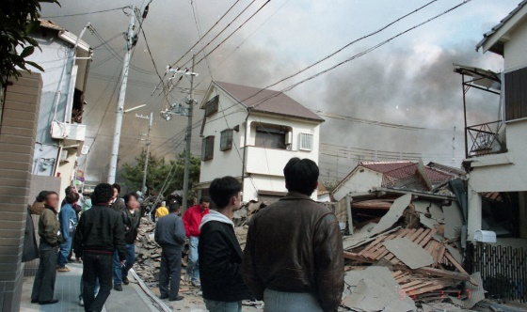  - 震度5弱以上の地震を感じた場合、身の安全を確保し、家族の無事を確認した後、火災の発生を予防するためにブレーカを落として家屋被害の有無に関わらずみんなの避難場所に移動して待機する。  - みんなの避難場所に集合した近隣住民と安否の確認を取り合い、火災延焼の危険がある場合は広域避難場所に移動する。  - 火災延焼の危険箇所や倒壊家屋等の救出現場の発生に関する情報収集を行うため、地域の防災拠点となる指定避難所に向かう。  ※ 震度５弱での避難所の開設は、避難状況等から災害対策本部の指示により開設となるが、震度５強以上では、自動的に避難所が開設される。  01-A-2自宅の安全確認  - 火災延焼の危険がない場合、広域避難場所から自宅に戻る。  - 建物被害がなく、余震による二次災害の危険性が小さい場合は、在宅での生活環境を確保する。  - ライフラインに異常が生じている場合は、非常用電源、飲料水・生活用水の確保に努め、状況に応じて避難所での食料等の確保を図る。  - 在宅では居住スペースの確保が困難な場合、避難所へ移動する。  01-B施設運営中の対応  01-B-1施設利用者及び児童・生徒の避難誘導  - 教育施設等が指定避難所となっている場合で、児童・生徒等の利用者が学校内に残っている状況で発災した場合、安全確保と保護者等への引渡しのための集合場所に誘導する。  - 施設利用者及び児童・生徒とその関係者等の点呼を取り、避難不能で施設に取り残されている者がいないことを確認する。  - 施設利用者及び児童・生徒の保護者が引取りに来た場合に対応する一方で、自宅の被災や保護者の引き取り不能等で帰宅ができず、施設に残留する利用者の待機場所の確保等を準備する。

被害拡大防止

02-A緊急態勢の確保と活動開始
02-A-2初期消火、救出・救助への協力
02-A-1火災、延焼情報の集約

用語の定義 | 【地区市民センター】 公民館に併設され、普段は行政上の相談（陳情・要望の取り扱い）や各種証明書の交付等を行うが、災害時には、避難所と市の災害対策本部や消防機関との連携の拠点となる。  【体躯圧迫】 家屋倒壊や家具転倒等により重いものに腰や腕、腿（もも）などが挟まれたまま、身動きが取れない状態。  【クラッシュシンドローム】 体躯圧迫の状態で筋肉が圧迫されると、筋肉細胞が障害・壊死を起こし血中に毒性の高い物質が蓄積される。救助時のその毒素が急激に全身へ広がることにより、心臓機能の悪化や腎不全等を引き起こすことがある。

02．被害拡大防止
【住民共通】  住民自主防災  住民自主防災 | 02-A緊急態勢の確保と活動開始  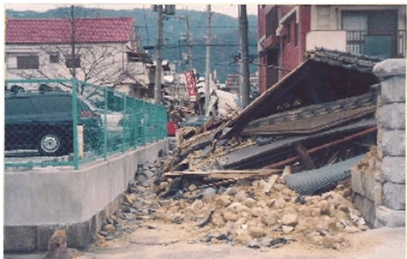  02-A-1火災、延焼情報の集約  - 地域住民からの通報によって、火災や家屋倒壊等の現地情報を確認した場合、その情報を集約して消防へ通報する。地区市民センターを経由する場合もある。  - 火災や建物倒壊の発生現場の他、被害が発生していない地域の状況を、避難所施設を中心とした範囲が含まれる地図に落とし込む。  - 地図に落とし込んだ災害発生箇所の情報は定期的に更新し、発生被害の見落としや、巡回調査の重複を避ける。  02-A-2初期消火、救出・救助への協力  - みんなの避難場所に集まってきた住民に協力を求め、火災発生家屋の初期消火と倒壊家屋等からの救出・救助をする。  - 火災発生家屋に家具転倒等で身動きが取れない住人がいないことを確認し、住民がいた場合は救出・救助を優先する。  - 初期消火にあたっては、近隣家屋への延焼を防止するため、軒先への放水や開放窓を閉じる等の処置をする。  - 倒壊家屋や家具転倒の被害を受けた住民は、長時間の体躯圧迫によりクラッシュシンドロームの危険性があることから、水分補給や保温など、医療的な応急措置を行う。

安否確認

03-A安否確認方法の準備と実行
03-A-1名簿の配布等、安否確認手段の準備
03-A-3安否未確認者に対する再調査
03-A-2安否確認の実行と結果の集約

用語の定義 | 【要配慮者】 災害時の避難行動や、避難所及び在宅での避難にあたり特別な支援を要する高齢者、障がい者、乳幼児、外国人等  【避難行動要支援者】 要配慮者のうち、災害の危険が迫っていることを認識したり、避難行動を起こすことに対して特別な支援を要する高齢者や障がい者等

03．安否確認
住民自主防災  【住民共通】  住民自主防災  住民自主防災  【住民共通】  住民自主防災  住民自主防災  【住民共通】 | 03-A安否確認方法の準備と実行  03-A-1名簿の配布等、安否確認手段の準備  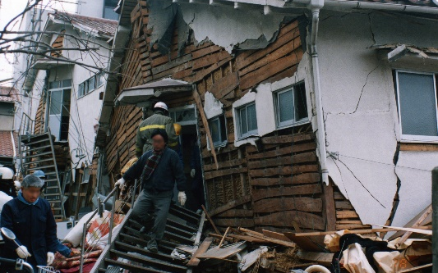  - 避難行動要支援者名簿等、各自主防災隊等で管理している名簿があれば確認し、個人と居住地を特定する。  - 要配慮者等の安否確認の元情報となるリスト類があれば、避難所運営委員等の自主防災組織と情報共有する。  - 避難行動要支援者名簿や要配慮者に関するリスト類等の基本情報を、安否確認に協力できる避難者や近隣住民に配布する。この際、個人情報の取り扱いには十分に留意する。  03-A-2安否確認の実行と結果の集約  - 要配慮者情報を使った要配慮者の安否確認の実行方法を決める。安否確認に協力できる人数に応じて、巡回地域と安否確認の方法を確認する。  - 近隣住民全員に対するローラー的な安否確認を開始する。この際、自主防災組織からの要配慮者情報を携行し、確認できた場合のチェック用とする。  - ひととおりの安否確認が完了した後、確認不可だった世帯が明確に分かる形で結果を名簿等のリストに記入する。この際、要配慮者に関する情報が区別できるようにする。  - 要配慮者の安否確認結果を集約する。複数の名簿情報を使って実施した場合は情報重複の可能性があるため、住所をキーとして重複情報を削除する。  - 安否確認結果と名簿の突合により、安否未確認者を特定して二次調査用の名簿を編集する。  03-A-3安否未確認者に対する再調査  - 安否未確認者に対する二次的な調査方法を状況に応じて検討する。救出・救助を要する危険な状況にある可能性のある未確認者を集中的に調査するための名簿等の情報を作成する。  - 安否未確認者に対する二次調査のための名簿を、協力者に配布する。  - 安否未確認者に対する二次調査に協力する。

施設の安全点検
04-A安全点検態勢の確保と活動開始
04-A-1チェックリストや資機材等の準備
04-A-3安全点検結果の集約と避難所開設の可否判断
04-A-2安全点検、応急措置の実施

開設可否判断の結果
04-A-4避難所開設「可」と判断した場合の処置

04-A-5避難所開設「不可」と判断した場合の処置

04．施設の安全点検
避難所担当職員  施設管理者  住民自主防災  避難所担当職員  施設管理者  住民自主防災  避難所担当職員  施設管理者  住民自主防災  避難所担当職員  施設管理者  住民自主防災  避難所担当職員  施設管理者  住民自主防災 | 04-A安全点検態勢の確保と活動開始  04-A-1チェックリストや資機材等の準備  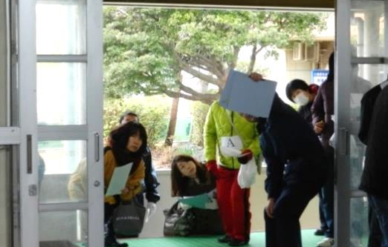  - 避難所施設建物の安全点検の準備を行う。安全点検の複数順路や点検時のチェックリスト、破損や危険な状態を確認した場合の応急措置用の資機材を準備する。  - 避難者に対し、施設の安全点検と危険箇所に対する応急処置への協力を要請する。  - 避難所施設内にとどまることが危険な状態であることを確認した際の連絡方法を決める。  04-A-2安全点検、応急措置の実施  - 複数順路での施設安全点検と危険箇所を確認した場合の応急措置を実行する。  - 特に重大な危険箇所を確認した場合は、避難者に連絡し、避難所施設内へ移動する際の留意情報とする。  04-A-3安全点検結果の集約と避難所開設の可否判断  - 施設点検結果を集約し、施設平面図に書込みするなど、避難所を開設した際の周知情報とする。  - 施設平面図と巡回調査した際の状況から、受付の設置場所、受付から滞在場所までのルート、余震発生時の避難ルートを確定して施設平面図に記入する。  - 避難所施設周辺の気象条件や時刻、避難者の健康状態等を考慮して、避難所を部分的に「開設」できるかどうかを判断する。この際、避難者を誘導できるスペースと建物危険による立入制限スペースを明確にする。  04-A-4避難所開設「可」と判断した場合の処置  - 危険箇所に対する立入制限スペースに掲示物の貼り出し、避難者の安全を図る。  - 余震等に備えた避難経路の掲示し、経路から外れたスペースでの滞在を制限する。  - 危険箇所を避難者に対して通知する図面を作成して掲示する。  - 受付場所に指定したスペースに机・椅子などを配置し、仮の受付とする。  - ペット用のスペースを決めて掲示する。  04-A-5避難所開設「不可」と判断した場合の処置  - 避難所に集まっている避難所運営委員や地域住民に対して避難所施設に建物危険があることを知らせる。  - 避難所施設の周辺で移動可能な施設について、地区市民センターと連絡するなどし、避難可能かどうかを確認する。  - 移動する先の代替避難所を確定し、避難行動を開始する。状況に応じて複数の代替避難所へ移動する。  - 避難所施設の建物危険と立入禁止処置、代替避難所の場所を示す貼紙を掲出し、閉門・施錠する。

避難所の開設

本部設置と避難者受入れ
05-A避難所運営本部の設置
05-A-3医療救護所、保健・救護スペースの設置場所と動線の確保
05-A-1各班の立ち上げと避難所運営の準備
05-A-2負傷者や体調不良者の待機場所の確保

05-A-4避難者の受入れ準備
05-A-5ライフラインの使用可否に応じた機材類の設置と動作テスト

05-B避難者の受入れ
05-B-3避難所受付対応
05-B-1情報提供場所の設置
05-B-2滞在スペースの設営

05-B-4ペット受入れルールの確定とスペース等の確保

用語の定義 | 【医療救護所】 大規模災害によって発生する多数の傷病者に対し、主に軽症者の治療にあたる他、傷病者の危険度を判定して災害拠点病院等の医療機関に搬送する順位を決める場所。DMATや医師、看護師、事務担当から構成される医療救護班が運営にあたる計画になっている。市内13カ所の指定避難所に必要に応じて設置される計画がある。  【DMAT】 災害派遣医療チームのこと。医師、看護師、業務調整員で構成され、大規模災害や多傷病者が発生した事故などの現場に、急性期（おおむね48時間以内）に活動できる機動性を持った、専門的な訓練を受けた医療チーム。  【保健・救護スペース】 指定避難所内で発生する傷病者や体調不良者等に対する応急措置と安静を保つためのスペース。医療救護班のような医療従事者が不在の場合の臨時的な対処の場  【避難所受付】体育館等の避難者が滞在する建物の入口付近に設置し、避難所で生活する避難者やその家族等関係者の出入りを把握する場所

05．本部設置と避難者受入れ
総務  保健  保健  管理  食糧物資  総務  総務  管理  管理  管理  管理 | 05-A避難所運営本部の設置  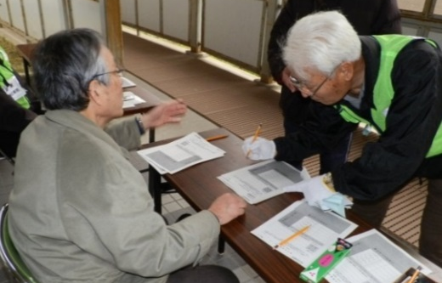  05-A-1各班の立ち上げと避難所運営の準備  - 総務班（担当は分類せず）を最低2名配置する。  - 保健班、管理班、食料物資班に暫定的に人数を配置する。避難所の状況が明確になるまでは、各班とも担当を分類しない。  05-A-2負傷者や体調不良者の待機場所の確保  - 負傷者が運び込まれた場合や、体調不良者が発生した場合に備えた待機場所の確保と資機材の仮設置を行う。あくまでも暫定的な処置であることから、移動可能な設置とする。  - 軽傷者に対する救急箱を準備し、避難者全員で対応できる場所に配置する。  05-A-3保健・救護スペースの設置場所と動線の確保  - 避難所内の保健・救護スペース設置予定場所が確保できるかどうかを確認する。  - 設置スペースの確保が難しい場合は代替スペースの案を検討し、管理班に相談する。  - 保健・救護スペースについては、他の使途に使われないよう、表示をする。  05-A-4避難者の受入れ準備  - 同時に多人数が避難所施設内に移動してくることによる混乱を防止する目的から、避難者が一時的に待機できる場所を確保する。  - 避難所には施設に滞在する近隣住民と、滞在しない一時的な避難者（自宅被害が軽微な近隣住民や帰宅困難者等）の混在が考えられるので、両者を振り分ける総合的な受付を設置する。  05-A-5ライフラインの使用可否に応じた機材類の設置と動作テスト  - 停電が発生している状況下での、非常用電源と投光器の設置及びテストを行う。  - 下水道の異常等に備え、室内トイレ設備が正常な場合に、携帯トイレと凝固剤を配置する。  - 室内トイレ設備が破損している場合に、仮設トイレ、簡易トイレを設置する。  - 固定電話、携帯電話が使用不能な場合に、特設公衆電話と無線機等を設置・配置して、動作テストを行う。  05-B避難者の受入れ  05-B-1情報提供場所の設置  - 避難者に対して情報提供する「掲示板」を設置する。  - 地域の被害状況や避難所運営方法（ルール）等、避難所開設時に確認した情報を掲示する。  05-B-2滞在スペースの設営  - 体育館等を、自治会等のコミュニティ単位に仮のブロック分けを行う。世帯単位の区画分けは避難者数がある程度特定されてから実施する。  - 区画割り用の仕切り版、養生テープ等を準備する。  - 受付で、避難者名簿や要配慮者名簿等の記入様式の他、筆記具等を配置する。  05-B-4避難所受付対応  - 避難所の受付に来た地域住民の避難者に、名簿への記入と、避難所運営本部のどこかの班へ加わることを要請する。  - 滞在避難者を、自宅の住所に応じて自治会別のブロックへ誘導する。  - 避難者名簿を集計し、避難者数、男女比、年齢構成、要配慮者の人数を記載した集計表にまとめる。  05-B-5ペット受入れルールの確定とスペース等の確保  - 避難所内でペットを飼育するための仮の屋外スペースを設置して、「ペット用スペース」と表示する。  - ペット同行避難を希望する避難者の受入れと避難所での滞在ルールを伝える。

外部との連絡調整
：同時実行
06-A関係者との情報連絡系統の確保
06-A-1地区市民センターとの情報連絡系統の確保
06-A-2施設管理者との情報連絡系統

06-B情報収集と避難所内での周知

06-B-1情報の受信、収集

06．外部との連絡調整
総務調整担当  総務情報担当  総務調整担当  総務情報担当  総務調整担当  総務情報担当 | 06-A関係者との情報連絡系統の確保  06-A-1地区市民センターとの情報連絡系統  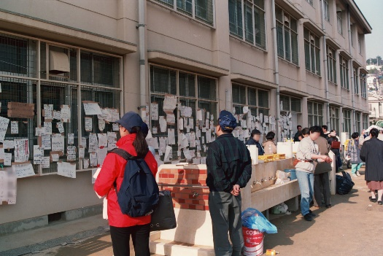  - 総務班の一部を調整担当と情報担当に配置し、避難所担当職員の補助をする。  - 地区市民センターに連絡し（通信不能の場合は徒歩で移動）、避難所開設状況、避難者数（集計結果）を伝達する。  - 地区市民センターとの間で、定期、緊急の連絡方法と連絡内容を確認。通信可能な場合と不可の場合に対応した方法を決める。  06-A-2施設管理者との情報連絡系統の確保  - 施設管理者と、避難所開設状況や避難者数（集計結果）等を共有する。  - 施設管理者との間で、定期、緊急の連絡方法と連絡内容を確認。通信可能な場合と不可の場合に対応した方法を決める。  06-B情報収集と避難所内での周知  06-B-1情報の受信、収集  - 地区市民センター、施設管理者からの情報を受信した場合、緊急性を判断した上で、分類する。  - 避難所運営上で必要となる物資の、配送予定等の情報が不足している場合は、地区市民センターを通じて市災害対策本部に対して照会する。  - 受信した情報から避難所内に周知すべき情報を掲示板に表示する。

災害医療従事者等に対する協力
07-A医療救護所、保健・救護スペースの運営協力
07-A-1医療従事者に対する後方支援への協力
07-A-2医療救護所に関係する移送、運搬に対する協力

用語の定義 | 【医療救護所】 大規模災害によって発生する多数の傷病者に対し、主に軽症者の治療にあたる他、傷病者の危険度を判定して災害拠点病院等の医療機関に搬送する順位を決める場所。DMATや医師、看護師、事務担当から構成される医療救護班が運営にあたる計画になっている。市内13カ所の指定避難所に必要に応じて設置される計画がある。  【DMAT】 災害派遣医療チームのこと。医師、看護師、業務調整員で構成され、大規模災害や多傷病者が発生した事故などの現場に、急性期（おおむね48時間以内）に活動できる機動性を持った、専門的な訓練を受けた医療チーム。  【後方支援物資】 災害対応にあたるチームの活動を維持するために必要な、飲料水や食料、下着類等生活用品の物品の他、停電時の照明器具類や簡易寝具等の資機材。  【負傷者トリアージ】 傷病者の重症度に基づき、治療の優先度や医療機関への搬送順位を決定すること。

07災害医療従事者等に対する協力
【医師会等】  保健救護担当  保健救護担当  食料物資  管理運営担当  【医師会等】  保健救護担当  食料物資  総務調整担当  【医師会等】  保健救護担当  食料物資  総務  【医師会等】  保健救護担当  総務 | 07-A医療救護所、保健・救護スペースの運営協力  07-A-1医療従事者に対する後方支援への協力  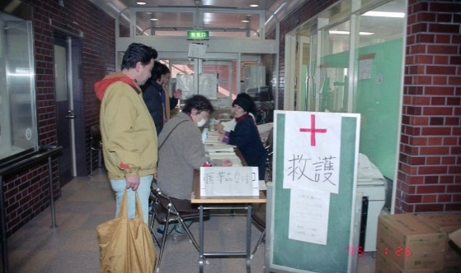  - 避難所に医療救護所を設置することが確定した場合、必要スペース、後方支援の有無等を避難所運営本部に伝達する。  - 医療救護所を設置することの連絡を受けた場合、保健班の一部を救護担当に配置する。  - 医療救護所を設置することが確定した場合、医療救護班の到着に備えて後方支援に必要な物資の確保を進め、不足する場合の調達要請をする。  - 医療救護班向けの後方支援物資の保管場所を確保する。  07-A-2医療救護所に関係する移送、運搬に対する協力  - 医療救護所の運営上、医薬品、医療器材の不足が生じると判断した場合、医師会等の通常の入手方法では対応できない場合、避難所運営本部に協力を求める場合がある。  - 医療救護班から医療救護所に必要な医薬品、医療器材の運搬と保管に対する協力を求められた場合、人員や車両を配置する。  - 医療救護所での負傷者トリアージで後方搬送を要する「重傷」と判定された負傷者の搬送手段が不足する場合、避難所運営本部に協力を求める場合がある。  - 医療救護班から重傷者の後方搬送に対する協力を求められた場合、人員や車両を配置する。  - 医療救護所での負傷者トリアージで「軽傷」と判定された負傷者に対する手当てで「補助作業」が求められた場合、避難所運営本部に協力を求める場合がある。  - 医療救護班から軽傷者に対する補助作業を求められた場合、人員を配置する。

○ 発災直後の医師会の対応としては、各病院・クリニックが被災していない場合は、通常どおり開業することが原則となる。開業している場合は、クリニック等の前に緑色の旗等を掲げて周知する予定となっている。

■厚木市内の医療救護所一覧
施設名 | 住所
厚木中学校 | 水引1-1-3
厚木第二小学校 | 旭町5-38-1
藤塚中学校 | 上依知1289
依知中学校 | 中依知364
三田小学校 | 三田515
清水小学校 | 妻田西3-18-1
荻野中学校 | 鳶尾5-1-1
小鮎小学校 | 飯山2360
ぼうさいの丘公園 | 温水783-1
愛甲小学校 | 愛甲西1-17-1
玉川小学校 | 七沢150-1
相川中学校 | 酒井1981-1
緑ヶ丘小学校 | 緑ヶ丘4-1-1
休日夜間急患診療所（メジカルセンター） | 水引1-16-45

■災害医療拠点病院
名称 | 所在地 | 電話
厚木市立病院 | 水引1-16-36 | 046-221-1570

■後方医療機関
優先収容指定病院 | 名称 | 所在地 | 電話
 | 仁厚会病院 | 中町3-8-11 | 221-3330
 | 近藤病院 | 東町3-3 | 221-2375
 | 東名厚木病院 | 船子232 | 229-1771
 | 森の里病院 | 森の里3-1-1 | 247-2121
 | 湘南厚木病院 | 温水118-1 | 223-3636
医師会本部 | 厚木市休日夜間急患診療所  （メジカルセンター） | 水引1-16-45 | 297-5199

緊急的・一時的な生活環境の確保
：同時実行
08-A避難所施設の機能別配置
08-A-3着替えのスペース
08-A-1就寝等の空間と動線の確保
08-A-2配膳等の場所

08-A-5生活空間としての動線の確保
08-A-4トイレの場所の確保と資機材の設置

08-B気象環境に応じた対策

08-B-3降雨時、降雪時の環境保全
08-B-1厳冬期の防寒対策
08-B-2高温多湿期の熱中症対策

08-Cライフラインの状況に応じた対策
08-C-1断水時の処置
08-C-2下水道異常時の処置
08-C-4ガス供給異常時の処置
08-C-3停電時の処置

08-D物流の対策

08-D-1備蓄物資の確認と不足物資の把握
08-D-2不足物資の調達要請
08-D-4避難所外に供給する物資の管理
08-D-3輸送支援物資の受入→荷卸→保管

08-Eペット対策
08-E-1ペットの受入れ

用語の定義 | 【携帯トイレ】 既存の洋式便器につけて使用する便袋タイプ。吸水シートや凝固剤で水分を安定化させる。使用するたびに便袋を処分する必要がある。  【簡易トイレ】 室内に設置可能な小型で持ち運ぶことができるタイプ。便座と汚物処理がセットになっている。汚物処理には、凝固剤を用いた「ラッピング」、「コンポスト」等がある。  【仮設トイレ】 イベントや建設現場で使用されることが多いタイプ。便槽に貯留する方式とマンホールへ直結・流下させる方式がある。  【在宅避難】 自宅が安全なため避難所に滞在する必要はないが、物流機能の麻痺によって食料や生活用品が個人では調達できず、避難所の避難者と同様の物資供給や情報提供の支援を要する状態。  【現物備蓄（個別備蓄）】 物流機能の麻痺に伴って食料や生活用品の調達が困難になる市民に対する緊急的な支援物資を、市内の備蓄倉庫に保管する方法。これに対し、災害協定に基づく物資や全国から搬送される支援物資は流通備蓄（流通段階にある商品を災害時に備蓄品として活用する）と呼称される。

08．緊急的・一時的な生活環境の確保
管理運営担当  食料物資給食担当  管理運営担当  管理運営担当  食料物資機材担当  食料物資機材担当  管理運営担当  食料物資機材担当  食料物資給食担当  食料物資機材担当  管理運営担当  食料物資給食担当  食料物資給食担当  総務調整担当  食料物資機材担当  保健衛生担当  食料物資機材担当  管理運営担当  食料物資機材担当  食料物資機材担当  食料物資機材担当  食料物資物品担当  食料物資物品担当  総務調整担当  食料物資機材担当  食料物資物品担当  総務情報担当  食料物資物品担当  総務調整担当  食料物資物品担当  【在宅避難者】  総務調整担当  食料物資物品担当  管理運営担当 | 08-A避難所施設の機能別配置  08-A-1就寝等の空間と動線の確保  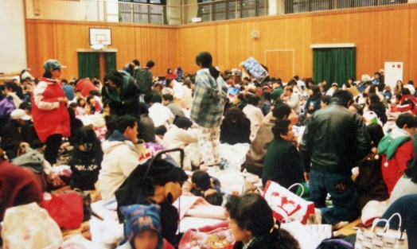  - 避難所内で生活することが確定した場合、管理班の一部を運営担当に配置する。  - 避難者の人数に応じて、避難者世帯ごとの就寝等のスペースを決める。  - 世帯別スペース内は、避難者自身が配置するよう促す。  08-A-2配膳等の場所  - 避難所内での食事が必要になった場合、食料物資班の一部を給食担当に配置する。  - 避難者の人数に応じて配膳スペース等を確保する。  08-A-3着替えスペース等  - 食料物資班に機材担当を配置し、着替えスペース等について、女性に配慮しながら配置する。  - 着替えスペース等に必要となるパーティションや照明器具等を配置する。  08-A-4トイレの場所確保と資機材の設置  - 避難所施設内のトイレの使用可否と備蓄機材に応じて、携帯トイレ、簡易トイレ、仮設トイレ等を準備し、設置場所を確保する。  - 夜間のトイレ利用等に備え、投光器と発電機等の照明機器を設置する。  - 夜間のトイレ利用も考慮して、トイレの利用方法を決め貼紙等にまとめて掲出する。  08-A-5生活空間としての動線の確保  - 余震時の危険に備えながら避難所内で生活するための通路を確保し、動線を決める。  ・避難口と避難経路。  ・トイレや着替えスペースの動線。  - 居住スペースの平面図に通路と動線を記入して掲出する。  08-B気象環境に応じた対策  08-B-1厳冬期の防寒対策  - 暖房機材と燃料の確保及び準備をする。  - 暖房使用時間と暖房機器の設置場所等の使用ルールについて、周知する。  - 暖房の維持に必要な燃料等の確認及び準備をする。  08-B-2高温多湿期の熱中症対策  - 熱中症予防対策として、水分補給のための飲料水確保を進める。  - 避難所内での熱中症予防のための機材類（扇風機等）を準備し設置する。  08-B-3降雨時、降雪時の環境保全  - 屋外設置物（受付用テント、掲示版、支援物資の荷卸し場所表示等）のスペースを確保する。  - 雨天時に備えた雨対策を進める（仮設トイレのカバー、ゴミ集積場所のカバー等）。  08-Cライフラインの状況に応じた対策  08-C-1断水時の処置  - 応急給水に対応する。応急給水の場所と方法を確認する。  - 避難者数から避難所内で必要な飲料水と生活用水、トイレ用水の必要水量を把握して、運搬と保管に必要な貯水タンク等の数量を把握する。  - 避難所で管理している応急給水の資機材では不足する場合、地区市民センターを通じて調達を図る。  - 避難者の人数等から、応急給水の実施手順を作成する。水の運搬は、負傷者等以外の避難者全員で対応することを原則とする。  08-C-2下水道異常時の処置  - 下水道異常が確認された場合、施設トイレの建物被害と便器の破損、マンホールの使用可否の状況に応じて、携帯トイレ、簡易トイレ、仮設トイレ等を設置する。  - 使用するトイレに応じて使用方法と衛生管理のルールを確認し、掲示物等で周知する。  - 屋外設置型の仮設トイレは、特に夜間の照明確保や雨天時のシートの確保等、衛生状態が保てる処置をする。  08-C-3停電時の処置  - 避難所内での動線を確認し、非常用電源の種類に応じた設置場所を確保する。避難所の衛生管理では、トイレでの手洗いが特に重要となることから、夜間のトイレ使用に備えて投光器等を設置する。  - 非常用電源の燃料の残量を確認し、常に早めの補充に努める。  - 電源の運用ルールを決める。発災直後は連絡手段の確保が重要となることから携帯電話やパソコンの充電に配慮する他、早めの消灯時間を設定して、燃料の節約に努める。  08-C-4ガス供給異常時の処置  - 学校施設のガスについては、使用可能であっても炊出し等で使用するので、施設管理者の了解が得られるまでは、基本的には使用しない。  - ガスの供給の安全確認ができず、避難者の健康を考えて避難所内で調理する必要がある状況下では、次の機材を準備する。  ・カセットコンロやLPガス（協定先からの調達等）  - 調理用機材については、避難所内で調達する他、炊出しを得意とする災害ボランティアの協力を得て、調理を含めて資機材の提供を要請することも考えられる。  08-D物流に応じた対策  08-D-1備蓄物資の確認と不足物資の把握  - 食料物資班の一部に物品担当を配置し、備蓄倉庫の物資のうち、避難者に配給する食料品の品目、数量、消費期限等を確認する。  - 備蓄倉庫の物資の確認・集約結果と避難者数及び地域の世帯数から、避難所の運営と避難者・在宅避難者への影響を検討して、現在の備蓄物資で対応可能な期間と、物資ごとの不足発生時期を予測する。  - 備蓄倉庫の物資のうち、避難所の運営や地域内被災者の支援に必要な資機材を確認する。  08-D-2不足物資の調達要請  - 備蓄物資ごとの不足発生時期に基づき、物資要請票を作成し、総務班に要請する。  08-D-3輸送支援物資の受入→荷卸→保管  - 調達要請に対して配送される物資の連絡を受け、集積場所と保管場所を確保する。  - 物資の集積場所で配送車両から荷卸しし、仕分けする。  - 物資を出し入れの頻度に応じて分類し、保管場所に格納する。  08-D-4避難所外に供給する物資の管理  - 避難所を拠点とした在宅避難者との協力に関する暫定的な実施方針を検討する。  - 在宅避難者は、自宅で支援を待つのではなく、避難所を地域防災拠点として活動する。  ・必要物品の確保  ・地域の災害情報、被災者支援情報の収集  - 一定のエリア単位に在宅避難者の世帯者数と居住者数を集計する。  - 世帯単位の現物備蓄（個別備蓄）では不足する必要物品の概数を集計する。  - エリア単位の在宅避難者数と不足が見込まれる必要物品の数量を把握する。  - 必要物品の数量を品目ごとに揃える。  08-Eペット対策  08-E-1受入れペット数の増加に伴う調整  - ペット同行避難を希望する避難者が増加し、ペット飼育グループだけでは対応が困難になった場合、飼育スペースの拡張を検討し、避難所運営本部内で調整する。  - ペット飼育グループ、避難所運営本部、施設管理者の三者間で調整し、変更がある場合は、避難所ルールの変更として全避難者に伝達する。

避難所の運営

避難者の健康維持への協力
09-A医療救護、メンタルケア対策
09-A-1医療救護所の継続または移動
09-A-2メンタルケアの環境設定

用語の定義 | 【メンタルケア】 災害等による強いストレスに起因する精神的・情緒的な不安定さやPTSD（心的外傷後ストレス障害）をはじめとする様々な反応に対し、専門的な心理面でのケアを行うこと。  【DPAT】 自然災害や、列車事故、犯罪事件などの集団災害後、被災地域に入り、精神科医療及び精神保健活動の支援を行う専門的なチームのこと。精神科医師、看護師、業務調整員等で構成される。

09．避難者の健康維持への協力
保健救護担当  【医師会．医療救護班】  保健救護担当  保健救護担当  【医師会．医療救護班】 | 09-A医療救護、メンタルケア対策  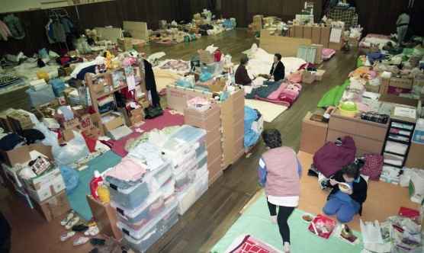  09-A-1医療救護所の継続または移動  - 医療救護所等のスペースを確保する。  - 避難所に医療救護班を派遣する。  - 医師会等で構成される医療救護班に協力し、医療救護所スペースに資機材を配置、医薬品を保管。  09-A-2メンタルケアの環境設定  - 精神的な不調を訴える避難者がいないかを調査する。  - 医療救護所内でメンタルケアができる配置をする。  - DPATや医療救護班の中でメンタルケアチームを組織して派遣する。

防犯対策
10-A自主防犯組織による対応
10-A-3他組織との連携による防犯活動
10-A-1自主防犯チームの立ち上げ
10-A-2自主防犯組織による地域内のパトロール等

10．防犯対策
管理防犯担当  管理防犯担当  管理防犯担当 | 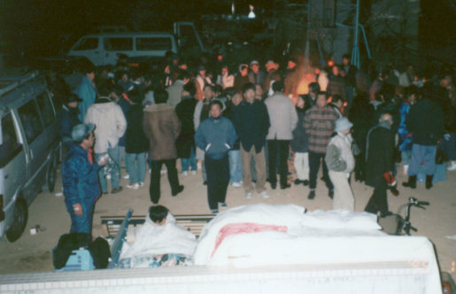  10-A自主防犯組織による対応  10-A-1自主防犯チームの立ち上げ  - 管理班の一部を防犯担当に配置。  - 避難所内外の犯罪の発生や危険性に関する状況を整理し、防犯対策の優先箇所等を判断する。  - 避難所防犯計画を立てる。避難者が緊急時に駆け込める場所の確保、パトロール経路、警察への通報手段の確認等がある。  - 避難者を中心に自主防犯チームを編成する。  10-A-2自主防犯組織による地域内のパトロール等  - 避難所防犯計画に基づき、避難所内、周辺、地域の巡回パトロールを実施する。  - 避難所防犯計画に基づき、備蓄倉庫の施錠等、施設に応じた処置を行う。  - 犯罪の発生を含め、非常時の連絡態勢を確認する。  10-A-3他組織との連携による防犯活動  - 避難所の防犯対策について、避難所外との連携を図り、地域全体の防犯対策を強化する一環として、避難所内に警察官の一時立ち寄り所等を設置する。  - 周辺の避難所と連携し、地域の巡回パトロールのローテーションを組む。

要配慮者（女性、子ども、高齢者、障がい者等）支援
11-A居住スペースに対する配慮
11-A-1専用スペースの確保
11-A-2寝具等の資機材に関する配慮

11-B暫定的なケアの提供
11-B-2不足するケアを埋めるための支援要請
11-B-1介護事業者との協力による暫定的な介護サービスの提供

11-C福祉・児童施設等への移送対応
11-C-2福祉・児童施設等への移送対応
11-C-1要配慮者の見守りと異常時の通報

11．要配慮者（女性、子ども、高齢者、障がい者等）支援
保健救護担当  保健救護担当  管理運営担当  保健救護担当  食料物資機材担当  総務調整担当  保健救護担当  総務受援担当  【ボランティア．福祉系】  保健救護担当  管理運営担当  保健救護担当  保健救護担当  総務調整担当  保健救護担当  保健救護担当  総務情報担当 | 11-A居住スペースに対する配慮  11-A-1専用スペースの確保  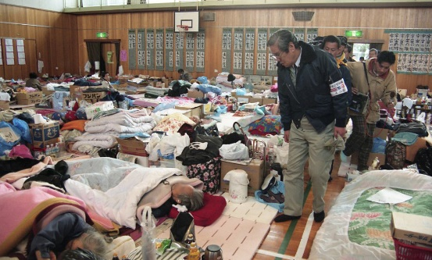  - 避難所内に生活している要配慮者の生活状況を把握する。  - 避難所内に要配慮者スペースを設置する。  11-A-2寝具等の資機材に関する配慮  - 簡易寝具や椅子等が必要となる要配慮者を把握する。  - 簡易寝具や椅子等の機材に不足が生じる場合は、総務班に依頼する。  - 簡易寝具や椅子等の機材が不足している間は、より状態の悪い要配慮者に優先的に提供されるよう、避難所内での調整を図る。  11-B暫定的なケアの提供  11-B-1介護事業者との協力による暫定的な介護サービスの提供  - 介護認定を受けている避難者についての状況を集約する。  - 総務班の一部を受援担当に配置。  - 個人情報に配慮し、本人の同意の下、避難者の氏名と介護度、利用介護サービスの情報を集約して、総務班に伝達する。  - 介護事業者等が避難所内で暫定的なケアが行えるよう、施設管理者と協議して介護サービス用のスペースを確保する。  11-B-2不足するケアを埋めるための支援要請  - 避難所内での暫定ケアを行っている場合、介護事業者等から体調を維持する上での留意事項の説明を受ける。  - 避難所内での暫定ケアでは十分な体調の維持が難しい要介護認定者を確認した場合、その状況を総務班に連絡する。  - 避難所内では十分なケアができない要配慮者について、福祉・児童施設等への移送に対応する。  11-C福祉・児童施設等への移送対応  11-C-1要配慮者の見守りと異常時の通報  - 避難所内での要配慮者に対して、体調や心理面での定期的な見守り、声掛けを継続する。  - 要配慮者に対する見守り、声掛けの際、身体的・精神的に何らかの異常を感じた場合は総務班に伝える。  11-C-2福祉・児童施設等への移送対応  - 避難所での健康維持が難しい要配慮者の移送については、避難者が中心となって、移動車両までの本人の移動、荷物の運搬等を手助けする。

在宅避難者に対する支援
12-A地域全体の在宅避難者の状況把握
12-A-1世帯別の被災状況の調査
12-A-2必要な支援方法の集約

12-B在宅避難者との協力関係の構築
12-B-3相互の協力方法の確定
12-B-2避難所運営本部側の態勢づくり
12-B-1在宅避難者側の態勢づくり

用語の定義 | 【在宅避難】 自宅が安全なため避難所に滞在する必要はないが、物流機能の麻痺によって食料や生活用品が個人では調達できず、避難所の避難者と同様の物資供給や情報提供の支援を要する状態。

12．在宅避難者に対する支援
総務情報担当  総務情報担当  【在宅避難者】  総務調整担当  総務情報担当  総務調整担当  総務情報担当  管理運営担当  管理運営担当  食料物資物品担当  【在宅避難者】  総務調整担当  【在宅避難者】  総務調整担当 | 12-A地域全体の在宅避難者の状況把握  12-A-1世帯別の被災状況の調査  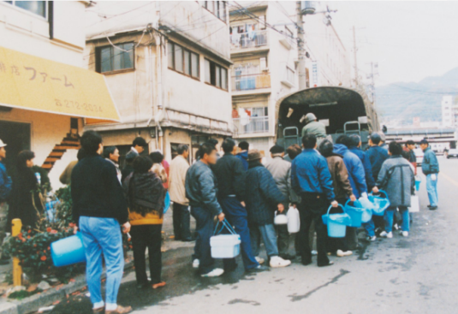  - 避難所内で地域内の被害調査を行う巡回チームを組織する。  - 巡回チームは、個人情報に留意しながら、地域内の次の項目を調査して調査票に記入する。  ・住宅被害、道路被害、信号機異常等  ・在宅避難している世帯数と人数  ・ガソリンスタンドでの給油の可否  ・小売店での食料品や日用品の購入可否  - 巡回チームは、住宅被害調査の際、居住者の安否や備蓄物資の有無を調査する。  - 情報担当は、巡回チームが調査した結果をまとめて避難所担当職員へ伝達する。  12-A-2必要な支援方法の集約  - 巡回チームが調査した地域の被災状況に基づき、在宅避難者に対して必要な支援方法を次のとおりまとめる。  ・情報提供（被災状況、ライフラインや交通機関の回復情報、医療機関等の生活再建情報等）  ・地域の物流機能が麻痺している間の避難所を中心とした支援方法  - 在宅避難者に対する支援方法について、在宅避難者自身に行動を求める事項を抽出する。  12-B在宅避難者との協力関係の構築  12-B-1在宅避難者側の態勢づくり  - 一定範囲に居住する在宅避難者でグループ等を作り、情報や物資を受け渡し等に関する運用方法を協議して決める  - 避難所を拠点とした在宅避難者への支援方法を避難所担当職員に連絡する。  12-B-2避難所運営本部側の態勢づくり  - 在宅避難者に対する支援方法に従って、担当者の配置や情報・物資の提供を各班と進める。  - 在宅避難者に情報を提供する場合の掲示物は、内容や掲示場所、更新方法を確定し、必要なスペースと資機材を確保して設置する。  - 在宅避難者に対する物資の供給場所と方法を確定し、必要なスペースの確保と物品の管理を行う。  12-B-3相互の協力方法の確定  - 避難所を拠点にして支援する地域をエリア分けし、各エリアグループ等の中から代表者を選定する。  - 在宅避難者は、避難所運営側から一方的に支援を受けるだけではなく、可能な範囲で次のような避難所運営に協力する。  ・支援物資搬入時の仕分、運搬、保管  ・避難所の環境改善  - 個人情報に留意しながら、在宅避難者の名簿を作成し、避難所を拠点にした支援のニーズをとりまとめる。  - 避難所運営本部と各エリアグループ等の在宅避難者代表は、定期的に会合し、避難所と在宅避難者との相互協力を、地域の復旧状況に応じて調整する。

感染症、食中毒予防
13-A衛生管理状況の調査と改善
13-A-1トイレ等共用スペースに対する調査と改善
13-A-2居住スペースに対する調査と改善

13-B感染症対策
13-B-2感染症発生時の応急措置への協力
13-B-1予防処置

13-C-2食中毒発生時の応急措置への協力
13-C-1予防処置
13-C食中毒対策

用語の定義 | 【DHEAT】 大規模な災害などが発生した場合、被災地に入り、被災者の飲料水や食料、生活環境の衛生状態、感染症の発生などといった現状を速やかに把握し、被災地で必要とされる人的、物的な支援や供給体制を確保する公衆衛生チーム。保健所職員、公衆衛生医師、保健師、管理栄養士などで構成されている。

13．感染症、食中毒予防
保健衛生担当  食料物資機材担当  .  管理運営担当  保健衛生担当  保健救護担当  総務情報担当  保健衛生担当  食料物資物品担当  保健衛生担当  管理運営担当  保健衛生担当  管理運営担当  総務情報担当  保健衛生担当  保健衛生担当  総務調整担当  保健衛生担当  管理運営担当  保健衛生担当  保健衛生担当  食料物資給食担当  健保衛生担当  食料物資物品担当  保健衛生担当 | 13-A衛生管理状況の調査と改善  13-A-1トイレ等共用スペースに対する調査と改善  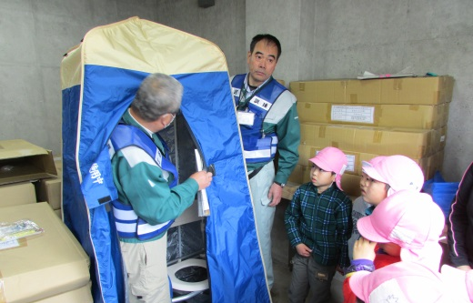  - 保健班の一部を衛生担当に配置  - トイレの使用状況と衛生状態に関する次のような事項を記録する。  - 夜間で使用する際の照明器具の配置  - 携帯トイレ、簡易トイレを使用する場合の便袋や凝固剤は準備されているか。使用後の始末は適切か。  - 用便後のトイレットペーパーの始末は適切か。アルコール除菌剤は補充されているか  - トイレの衛生管理に問題がある場合、食中毒や感染症の原因になる等の理由を添えて、避難者に対して貼紙やチラシで衛生管理に努めるように周知する。  13-A-2居住スペースに対する調査と改善  - 避難所内居住スペースの世帯別区画の状況を個別に回って調べ、避難者の相談や要望を聞く。  - 相談結果等を集約し、居住スペースの配置や利用形態に関する課題等を協議する。  13-B感染症対策  13-B-1予防処置  - 感染症予防対策としての手洗い・うがいの励行を呼びかけるとともに、トイレの衛生管理に努める。  - 救護担当は、避難者の発熱や咳の状況を観察し、異常があった場合は総務班に伝える。  - 衛生担当と物品担当は、感染症の拡大に備え、衛生用品や家庭用の医薬品を揃える。  - 感染症疑い者が発生した場合に備え、施設管理者と事前協議して隔離用の部屋を決めておく。  13-B-2感染症発生時の応急措置  - 感染症疑い者が確認された場合は、事前に決めた部屋に移動を促す。  - 感染症疑い者が確認された状況を、避難所担当職員に伝達し、地区市民センターへ速報する。  - 感染症拡大を防止するため、感染経路特定に関わる情報を収集する。  - DHEATの受入れ体制を整える。  13-C食中毒対策  13-C-1予防処置  - 食中毒予防のため、食材の衛生管理、トイレの清掃、食事前の手洗い等の履行を避難者に徹底する。  - 避難所に食料物資が供給された場合、保管方法等を徹底し、消費期限を確認して超過することがないよう、給食担当と協力する。  - 食中毒発生に備え、衛生用品や医薬品に欠品がでないよう手配する。  13-C-2食中毒発生時の応急措置  - 食中毒が発生した場合、発生源を推定して使用不可等の措置を取る。  - 食中毒の発生源と経過を特定するため、直前に供給した食料を保管し、医療機関等に提供する。

生活再建への行動

避難所運営支援者の受入れ調整（受援対策）
14-A避難所運営状況の集約と支援要請の範囲検討
14-A-2ボランティア等の支援者に要請する運営支援範囲の特定と発信
14-A-1避難所運営状況の把握と集約

14-B-2活動状況に基づく作業調整
14-B-1ボランティア等に対する作業要請と状況把握
14-Bボランティア等との連携による避難所運営

14．避難所運営支援者の受入れ調整（受援対策）
管理運営担当  総務調整担当  総務調整担当  食料物資物品担当  総務調整担当  総務受援担当  総務受援担当  総務情報担当  総務情報担当  総務受援担当  保健  保健救護担当  保健衛生担当  管理  管理運営担当  食料物資  食料物資機材担当  食料物資物品担当  食料物資給食担当  保健  管理  食料物資  総務受援担当  総務調整担当 | 14-A避難所運営状況の集約と支援要請の範囲検討  14-A-1避難所運営状況の把握と集約  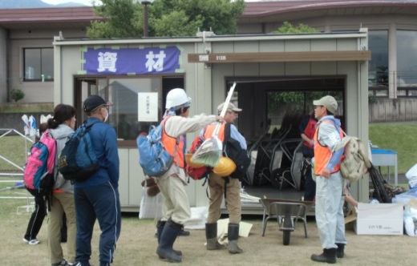  - 避難所運営本部各班から運営状況を集約し、担当者数、物資の不足状況を把握する。  - 担当者に不足が生じている場合、各班各担当の人数配分調整を検討する。  - 物資不足が生じている場合、地区市民センターを通じて調達要請に対する対応の遅れ等、その要因を調査する。  14-A-2ボランティア等の支援者に要請する運営支援範囲の特定と発信  - 避難所運営に関する不足事項を整理し、人員確保、輸送・運搬、物資供給等に分類して、支援者となる地域住民や災害ボランティア等への発信情報を確定する。  - 避難者がSNS等を使って避難所運営本部の了解なしに、外部に対して情報発信しないよう、ルール化する一方、避難所運営経験のある支援者の情報があれば運営本部に提供するよう避難者に呼びかける。  - 避難所の運営に不足している人員、輸送力・運搬手段、物資等の要因別に、支援要請を地区市民センターに要請する。  14-Bボランティア等との連携による避難所運営  14-CB1ボランティア等に対する作業要請と状況把握  - 避難所を地域防災拠点として機能させるための、在宅避難者への情報と物資の供給を、ボランティア等支援者の協力を得ながら進める。  - 保健班の各担当は、避難所内の医療救護、衛生管理、感染症予防の対策上で対応しきれていない状況を、ボランティア等支援者の応援によって改善する。  - 避難所内での体調不良者や精神的ケアが必要な避難者への対応を、ボランティア等支援者の応援を得ながら進める。  - 食中毒や感染症予防のための避難所内の衛生管理を、ボランティア等支援者の応援を得ながら進める。  - 管理班の各担当は、避難所運営の管理上で対応しきれていない状況を、ボランティア等支援者の応援によって改善する。  - 避難所の運営に変更や追加が生じた場合の対応を、ボランティア等支援者からのアドバイスや協力によって進める。  - 食料物資班の各担当は、避難所運営上で不足している物資及びその管理を、ボランティア等支援者の応援によって補給・改善する。  - 避難所内の環境改善による衛生環境の確保や交流の場の設営等に必要な資機材を、ボランティア等支援者との協力によって確保し、配置、組立て、設置を行う。  - 在宅避難者を含む避難者に必要な食料や日用品は、時間の経過に伴って変化してくることから、そのニーズを集約し、ボランティア等支援者と協力して調達と配給を行う。  - 在宅避難者を含む避難者に対する飲料水・食料の配給を、ボランティア等支援者と協力しながら進める。  14-B-2活動状況に基づく作業調整  - 保健班の各担当は、ボランティア等支援者との協力に基づく活動を記録し、翌日に向けた実行調整を行う。  - 管理班の各担当は、ボランティア等支援者との協力に基づく活動を記録し、翌日に向けた実行調整を行う。  - 食料物資班の各担当は、ボランティア等支援者との協力に基づく活動を記録し、翌日に向けた実行調整を行う。  - 保健班、管理班、物資班の活動状況を把握し、地区市民センターへの要請事項や私的ボランティアへの要請発信があれば整理、実行する。

避難所環境の改善
：同時実行
15-A環境美化、ゆとり空間の確保
15-A-3避難所内イベントの開催
15-A-2談話室等の被災者交流の場の設定
15-A-1植栽等による無機質な空間の改善

15-B-2地域内イベントの開催
15-B-1在宅避難者との交流
15-B外部との交流

15．避難所環境の改善
管理窓口担当  管理窓口担当  管理運営担当  管理窓口担当  管理運営担当  食料物資機材担当  管理窓口担当  管理窓口担当  管理窓口担当  管理運営担当  食料物資機材担当  管理窓口担当  管理窓口担当  管理窓口担当 | 15-A環境美化、ゆとり空間の確保  15-A-1植栽等による無機質な空間の改善  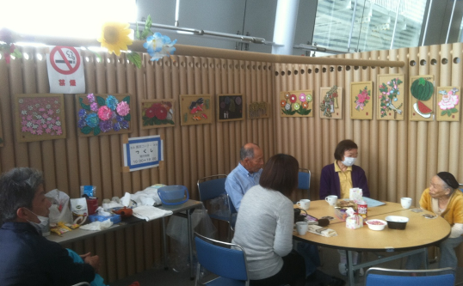  - 管理班の一部を窓口担当に配置。  - 避難所での生活が長期におよび避難者同士が、自主的に避難所の環境改善と交流の機会を得る取組として、植栽の手入れをするほか、避難所の美化や雰囲気作りへの協力者を募り、交流と自治による環境改善の取組を広げる。  15-A-2談話室等の被災者交流の場の設定  - 避難者同士や避難者と在宅避難者を含む地域住民との交流の場として、避難所内に談話室的なスペースを設け、避難者自身の自治によって運営する。  - 談話室的なスペースの企画に従って、場所の確保や必要な資機材の確認と調達を進める。  - 談話室的なスペースの運用ルールを決めて、避難者に対して利用を呼びかける。  15-A-3避難所内イベントの開催  - 避難者がリラックスし、精神的な緊張や将来への不安からくるストレスを解消する機会として、イベントを企画する。  - 被災地支援の一環としてイベントを実施するボランティアの申し出等があった場合は、内容に応じて避難所運営本部内で開催を検討する。  - イベントを実施する場合、開催場所とスペースの確保、必要な資機材の手配を行う。  - イベントを開催し、避難者や在宅避難者を含む地域住民に参加を呼びかけ、自主的な交流の輪を広げ、地域の復旧・復興に向けた雰囲気作りを行う。  15-B外部との交流  15-B-1在宅避難者との交流  - 避難所内での交流と自治に向けた取組に関することを地域住民（在宅避難者）に情報発信し、参加を呼びかける。  - 避難所内で実施している交流の場を避難所外にも広げ、避難所閉鎖後の地域の復旧・復興と活性化に向けた環境作りを行う。  - 避難所内外での交流と自治の環境作りに関する取組をまとめ、地区市民センターへ情報提供する。  15-B-2地域内イベントの開催  - 避難所内で開催したイベントを地域内に広げ、避難所単位ではなく、地域の連携と交流の場を広げる。  - 避難所を中心とした交流の場は、地域の復興に向けたビジョンを話し合う機会になるケースと考えられることから、単発的なイベントで終わらない定期的な顔合せの場を設定する。

生活再建支援の補助
16-A-2臨時窓口での情報提供、受付の一部代行
16-A-1行政手続きの相談、説明、受付の代行
16-A生活再建支援相談窓口機能の一部代行

用語の定義 | 【罹災証明（書）】 災害の被害に遭ったもの（罹災者）の申請により、市が住家の被害を調査して、その状況に応じて「全壊」、「大規模半壊」、「半壊」、「一部損壊」等を認定し、これを証明するもの。見舞金の支給や各種税の減免、仮設住宅への入居申請等で必要となる。

16．生活再建支援の補助
管理窓口担当  管理運営担当  管理窓口担当  総務調整担当  管理窓口担当 | 16-A生活再建支援相談窓口機能の一部代行  16-A-1行政手続きの相談、説明、受付の代行  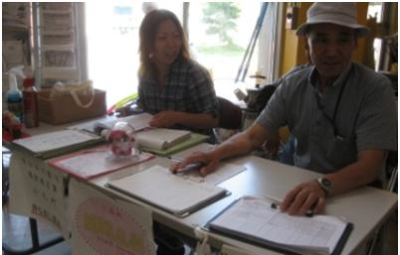  - 市庁舎に被害があった場合、または多数の被災者発生で既存の庁舎では相談スペースに不足が生じる場合は、市から窓口機能の一部を地域防災拠点である避難所に協力を求められる場合がある。その場合、臨時窓口の設置場所を検討する。  - 市から窓口担当職員への一部協力を求められた場合、市から派遣される職員の人数構成と避難所運営本部の役割を確認し、必要な人員を配置して協力する。  16-A-2臨時窓口での情報提供、受付の一部代行  - 避難所内に設置した生活再建支援相談に関する臨時窓口を開設し、在宅避難者を含む避難者への生活再建支援情報の提供及び申請書類の配布等を行う市職員に協力する。  - 臨時窓口では、次の処置に関する事項が考えられる。  ・罹災証明や公費による損壊家屋の解体・撤去  ・税や公共料金等の減免  ・就労、就学支援  ・応急住宅、住宅補修  ・市の行政サービス、事業、施設運営の再開に関する情報提供

その他

研究機関、報道機関からの取材対応
17-A-2応接方法の運用
17-A-1応接方法の確定
17-A研究機関、報道機関との応接場所の確定

17．研究機関、報道機関からの取材対応
総務情報担当  総務調整担当  総務情報担当  総務情報担当  総務情報担当  総務調整担当 | 17-A研究機関、報道機関との応接場所の確定  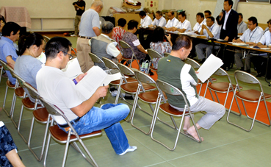  17-A-1応接方法の確定  - 被災地に対する調査・研究や取材のために来る、国や大学等の研究機関及び報道関係者に備え、地区市民センターに相談しながら、応接の要否と方法、記録と報告の方法を検討する。  - 研究機関や報道機関の受付場所を確保し、地区市民センターに相談しながら、取材者受付用紙等の様式と、取材の際のルールを確定する。  - 取材ルールを避難所内に周知し、対処がバラバラにならない環境を作る。  17-A-2応接方法の運用  - 研究機関や報道機関の取材等については、経過の記録と地区市民センターへの伝達を行う。  - 取材ルールを変更した場合は、避難所内に周知し、地区市民センターへ伝達する。

避難所の縮小、閉鎖
18-A-2避難者滞在場所の移動調整と市への連絡
18-A-1避難所内での生活形態の変化の把握と対応
18-A避難者数減少に伴う学校施設の機能回復

18．避難所の縮小、閉鎖
総務調整担当  管理運営担当  管理運営担当  管理運営担当  総務調整担当  管理運営担当  管理調整担当  総務情報担当 | 18-A避難者数減少に伴う学校施設の機能回復  18-A-1避難所内での生活形態の変化の把握と対応  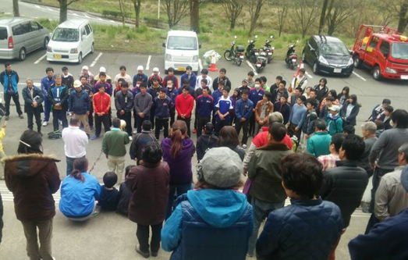  - 避難者名簿から避難者の増減と動向（特に避難所に滞在している時間帯）を調査する。  - 避難者の増減と動向に関する調査結果を時系列にまとめ、特に、日中と夜間の避難者の生活形態の違いと変化を把握する。  - 避難所から出勤・通学をする避難者も増加することが考えられることから、世帯による生活習慣の変化に応じて滞在場所の配置変更を調整する。  18-A-2避難者滞在場所の移動調整と市への連絡  - 通勤、通学を再開した避難者は平日・日中には不在となる等、避難者の増減と動向の調査結果から、避難者による占有が不要となる学校施設について、日中、夜間の別に割り出す。  - 避難者が滞在する施設を、終日避難者用、日中避難者用、夜間避難者用等に分類し、調査した生活形態に応じて、避難者の割当を見直す。  - 避難者の増減と動向及び学校施設の避難者による占有時間帯の変化等の情報を地区市民センターに伝達する。

